День Победы – замечательный праздник, в этот день мы вспоминаем о великой Победе и о тех, кто отдал свои жизни ради неё. Так было и в этом году…
С утра 9 мая 2022 года в МКОУ «Аверьяновская СОШ» чувствовалась особая торжественность. Все ребята в парадной форме, у педагогов и учеников - георгиевские ленточки. В честь празднования 77-ой годовщины Великой Победы состоялся общерайонный митинг.
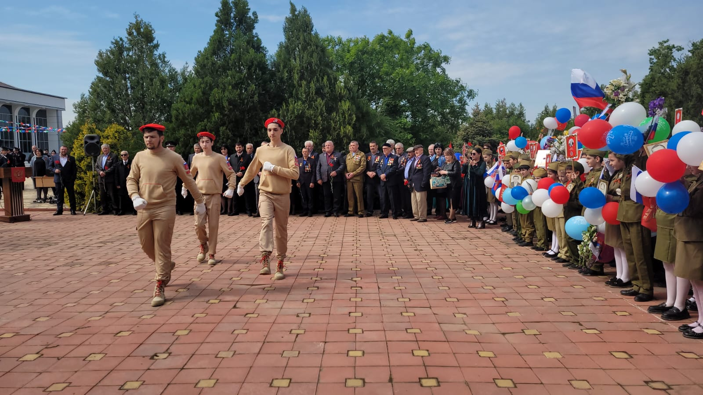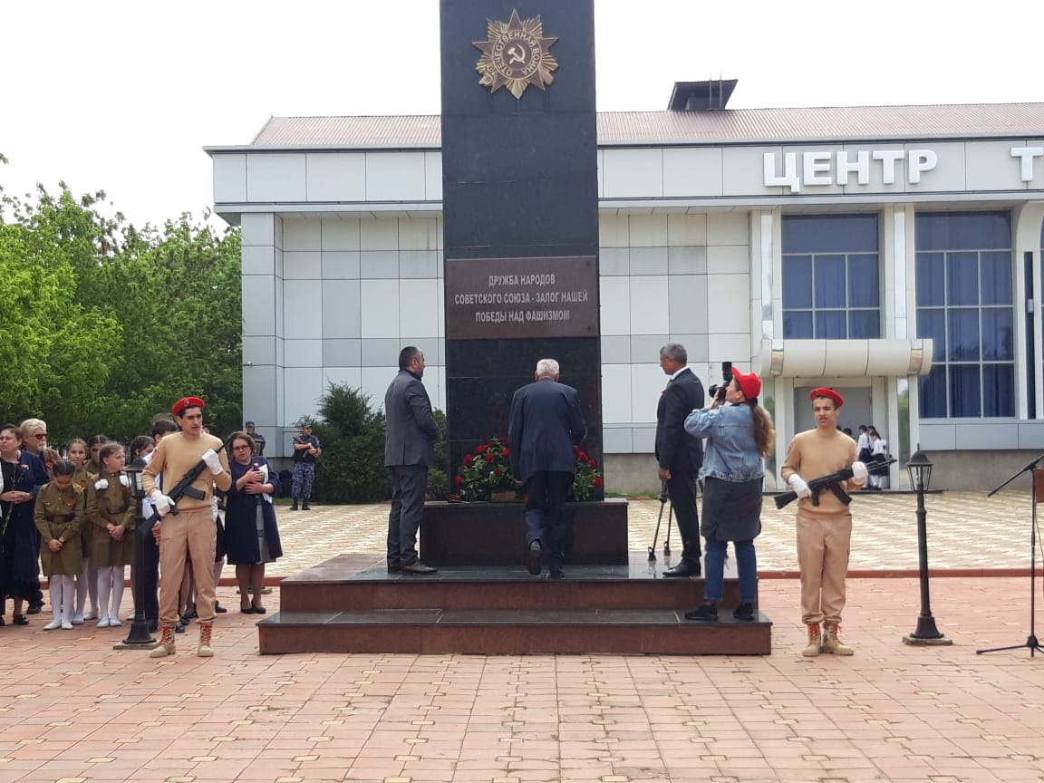
Мероприятие началось с возложения цветов к памятнику воинам, павшим в годы Великой Отечественной войны. По этому случаю в Центре культуры и досуга в селе Аверьяновка собрались представители всех учреждений и организаций муниципалитета.
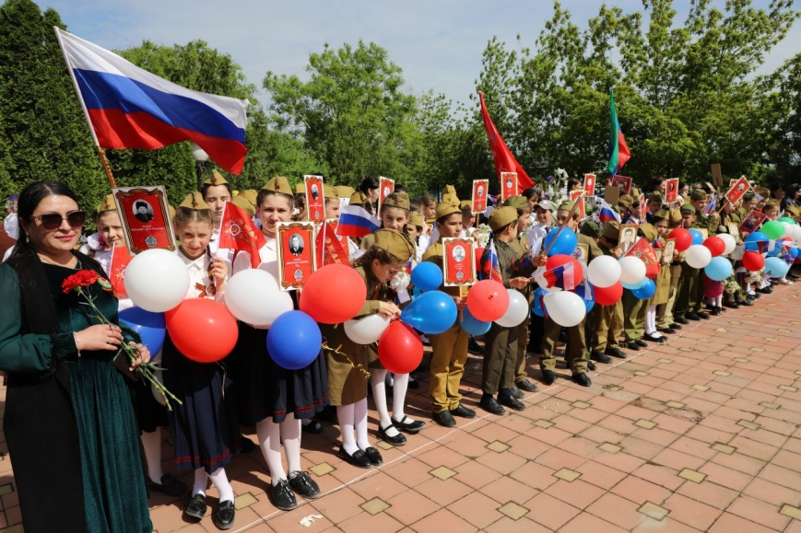
Официальная часть началась с поздравления главы Кизлярского района. Аким Микиров в своей речи отметил значимость Великой Победы для каждого гражданина. Этот праздник объединяет всех россиян единым чувством искренней гордости за Родину, за каждого солдата и труженика тыла, которые выстояли в жестокой схватке с фашизмом и подняли страну из руин.
Присутствующие на празднике минутой молчания почтили память погибших участников Великой Отечественной войны и не доживших до славной даты ветеранов войны и труд.
На митинге учащиеся читали стихи о войне и мире. Участники юнармейского движения провели у мемориала почетную смену караула. Память погибших в бою за освобождение мира почтили минутой молчания.
Все собравшиеся почтили память погибших и возложили живые цветы к памятнику. Это акция - дань памяти и уважения ветеранам, благодаря которым наша страна победила в той ужасной войне и благодаря которым, мы все сейчас живы.
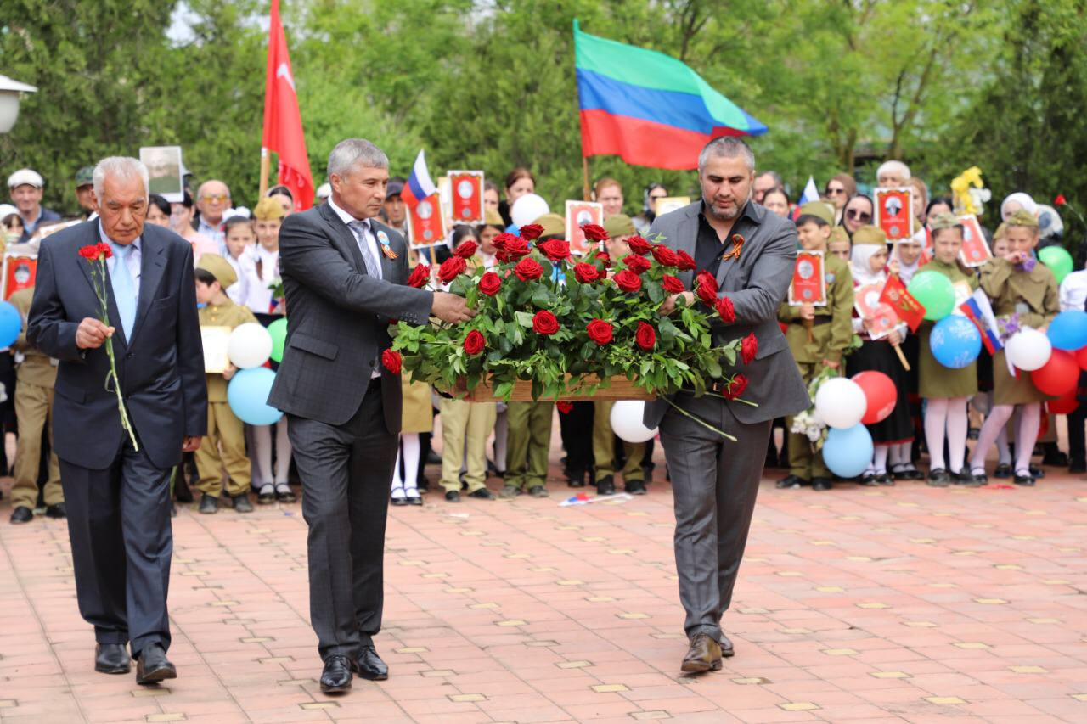
В 14 часов учащиеся МКОУ «Аверьяновская СОШ» с портретами своих дедов и прадедов выстроились в колонну и направились к месту проведения праздничного мероприятия.
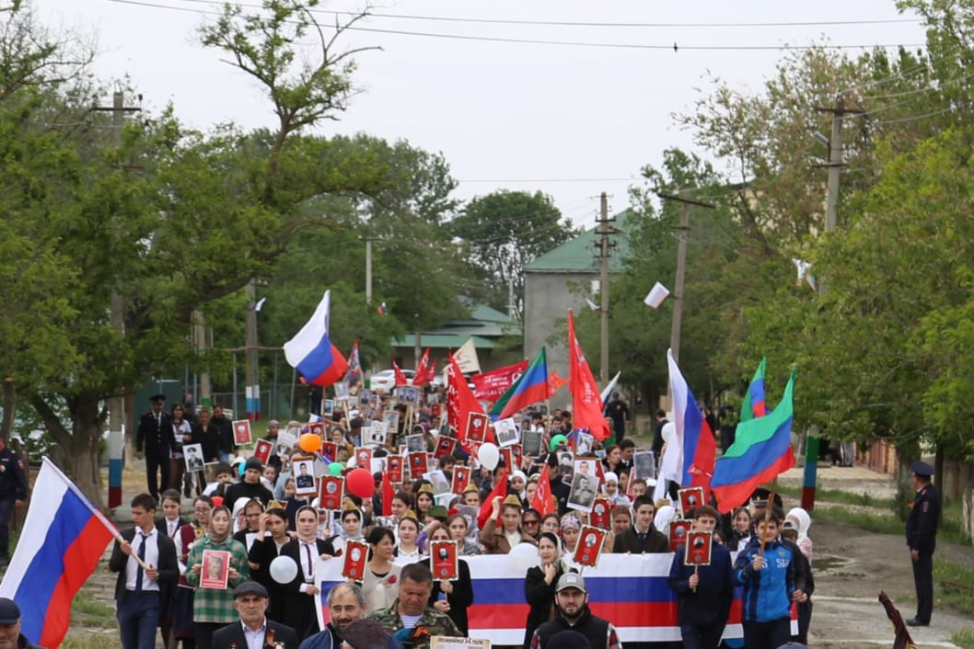
Возглавила Парад колона спецтехники Кизлярской автошколы ДОСААФ. Бортовые машины оформили флагами, растяжками патриотической тематики. С бортов КАМАЗов на всю округу звучала музыка военных лет.
Кульминацией шествия стала передача Знамени Победы юнармейцам МКОУ «Аверьяновская СОШ», как символа победы добра над злом, победы над фашизмом. До главной праздничной площадки копию Флага Победы в сопровождении полиции на велосипедах доставили жители района и участники клуба «Кизляр».
Торжественному митингу, прошедшему 9 мая, в школе предшествовали тематические классные часы, уроки мужества, акции.
28 апреля 2022 года стартовала Всероссийская акция «Георгиевская ленточка». Учащиеся 7 класса приготовили выступление агитбригады для начальных классов: «Георгиевская лента: история и современность». Затем вручили ленточку учителям и ученикам.
В дни проведения Акции миллионы людей по доброй воле прикрепляют Георгиевскую ленточку — условный символ военной славы к одежде, публично демонстрируя свое уважение к воинам, сражавшимся за Отечество, всенародную гордость за Великую Победу.
-Школьники приняли активное участие в акции #ОкнаПобеды.Украсили окна школы тематическими картинками, вырезанками и символикой нашей страны.
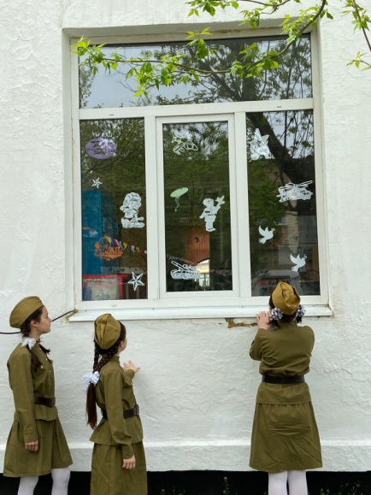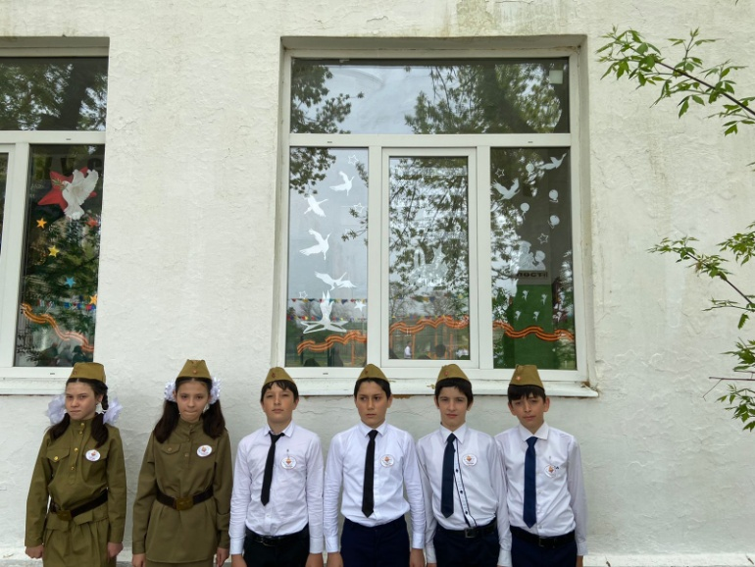
5 мая в 12 часов по московскому времени прошел Всероссийский открытый урок «9 мая: Победа народа», посвященный 77-й годовщине Победы в Великой Отечественной войне. Учеников МКОУ «Аверьяновская СОШ» познакомили с историями детей войны, а также взрослых, стойко выдержавших все испытания судьбы. В эфире рассказали о Керчи – одном из старейших городов России с 3 000-летней историей. За 700 дней оккупации немецкими войсками там были убиты 15 000 мирных жителей, а сам город практически стёрт с лица земли. Ещё один репортаж был посвящён вырицкому детскому концентрационному лагерю в Ленинградской области, в котором подвергали пыткам детей со всей области.
На уроке рассказали о событиях, которые предшествовали началу войны, и подвигах тех, кто отдал свою жизнь за мир и счастливую жизнь потомков.
Этот урок был о силе духа и любви к Родине, невероятной поддержке и великом подвиге народа, который должен жить в памяти потомков вечно...
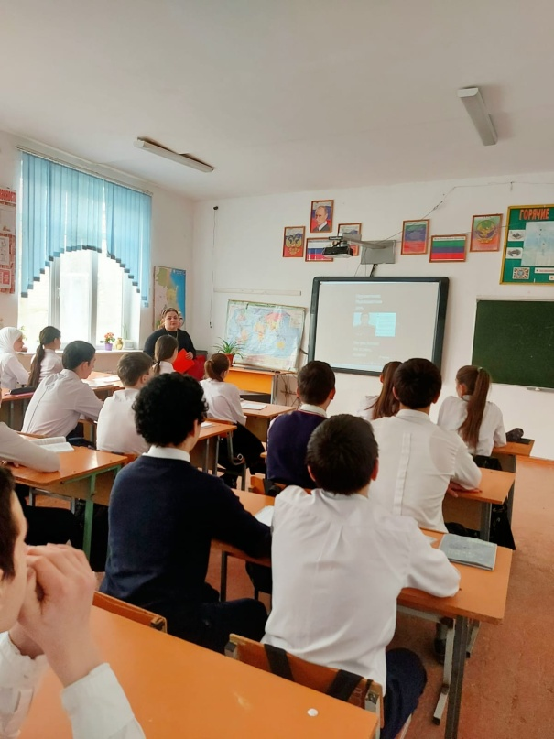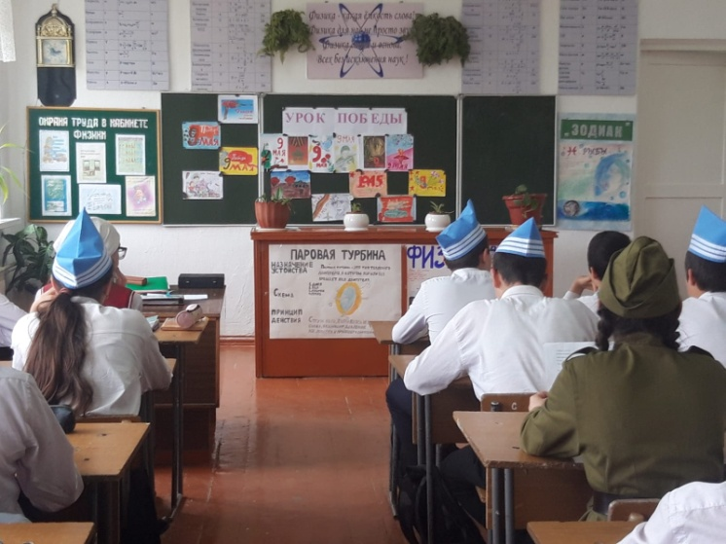
6 мая отряд ЮИД МКОУ «Аверьяновская СОШ» приняли участие в мероприятии посвященном 9 мая «Безопасные дороги ведут к ПОБЕДЕ!».
Юидовцы не забыли еще раз напомнить о правилах дорожного движения. Сразу после мероприятия, посвященного Дню Победы, пошли к ученикам младших классов, чтобы дать им памятки правил дорожного движения.
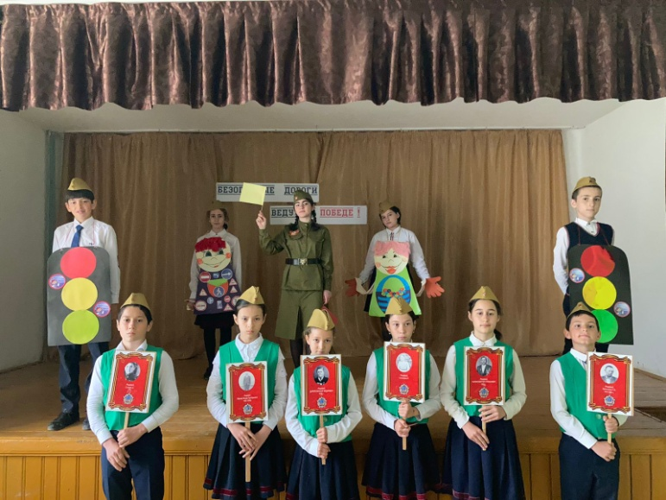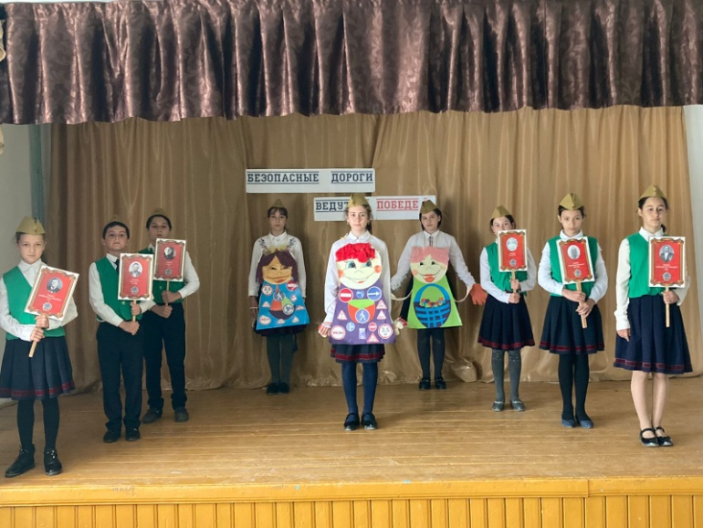
В МКОУ «Аверьяновская СОШ» прошла патриотическая акция под названием «Знамя Победы». Волонтеры расклеили стикеры с победным флагом на стекла автомобилей. Знамя Победы – священный образ и символ для каждого дагестанца, ведь именно наш земляк Абдулхаким Исмаилов, принимал участие в его установлении над Рейхстагом, воевал в составе легендарной 150 стрелковой дивизии.
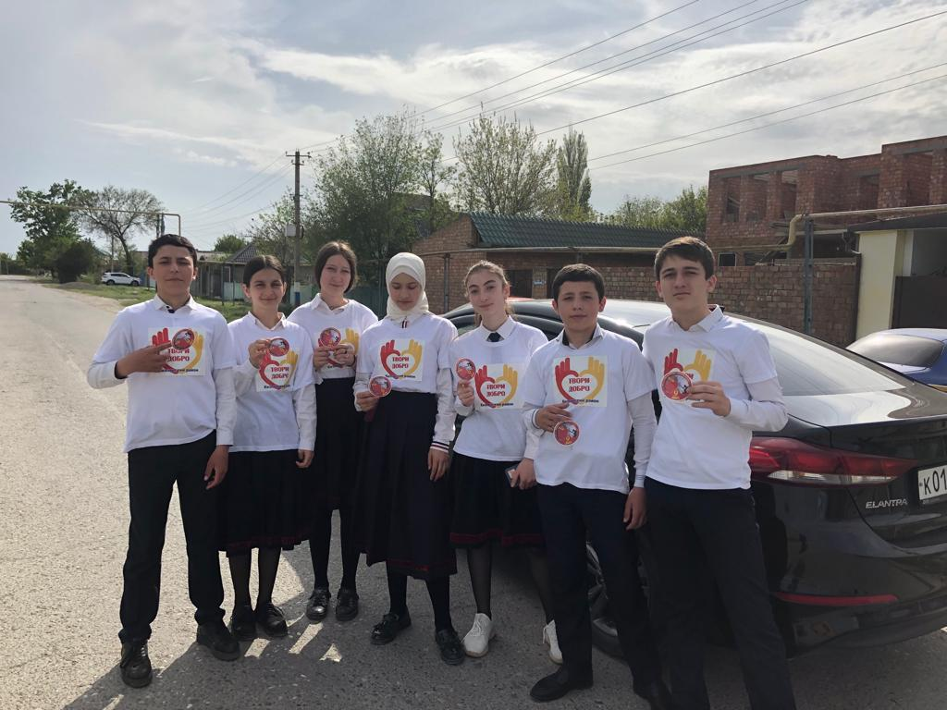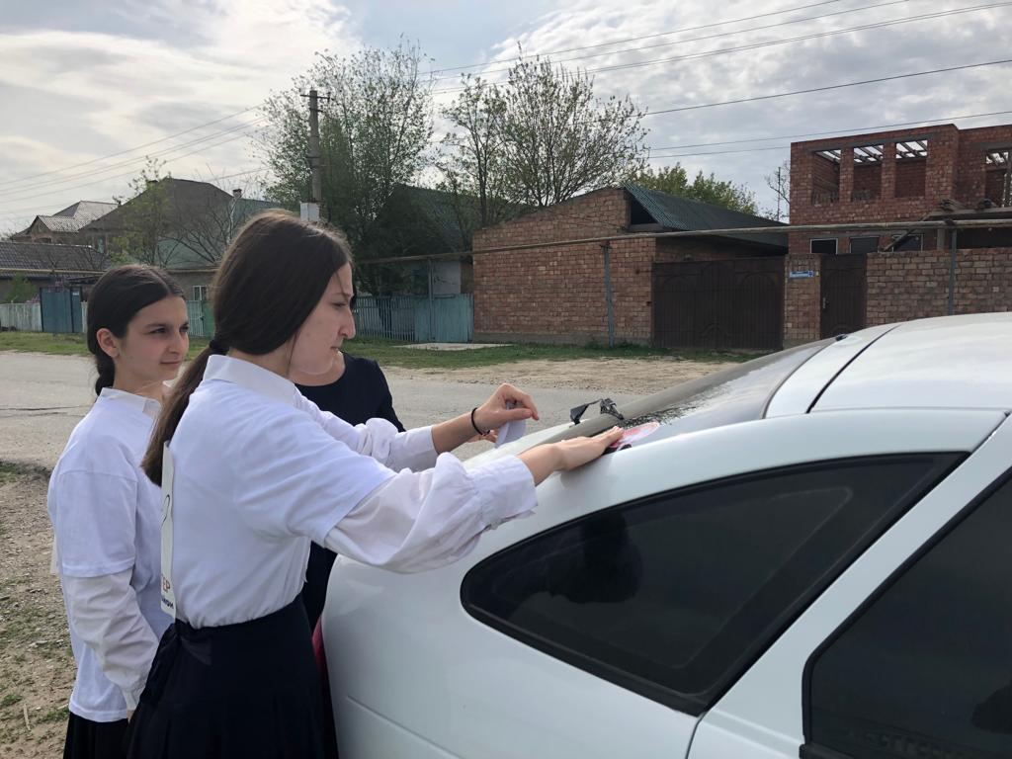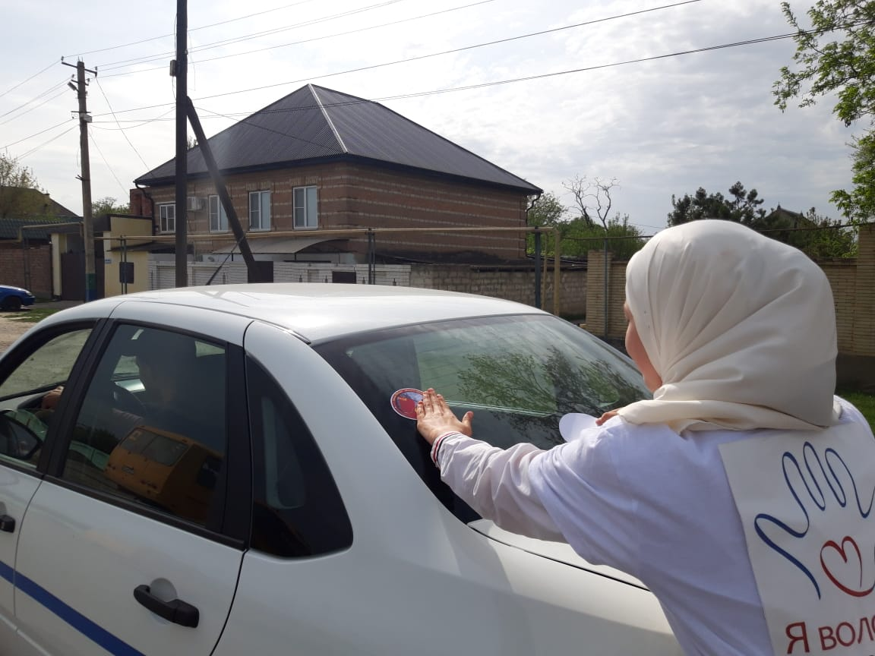
- В школьной библиотеке оформлена тематическая книжно-иллюстративная выставка «В книжной памяти мгновения войны».
-Учащиеся МКОУ «Аверьяновская СОШ» приняли участие во всероссийской акции «Летопись сердец» в рамках межведомственного проекта «Культура для школьников».
Школьники почтили память своих героических предков рисунками о войне, которые разместили в социальных сетях с хэштегами #летописьсердец #культурадляшкольников.
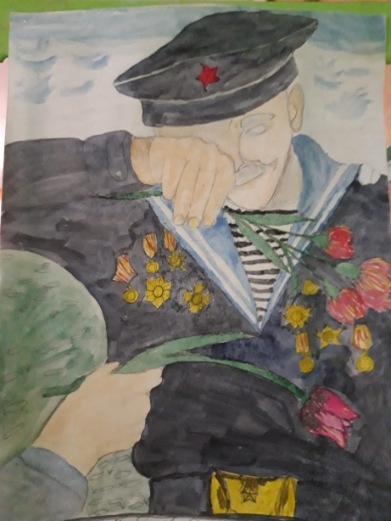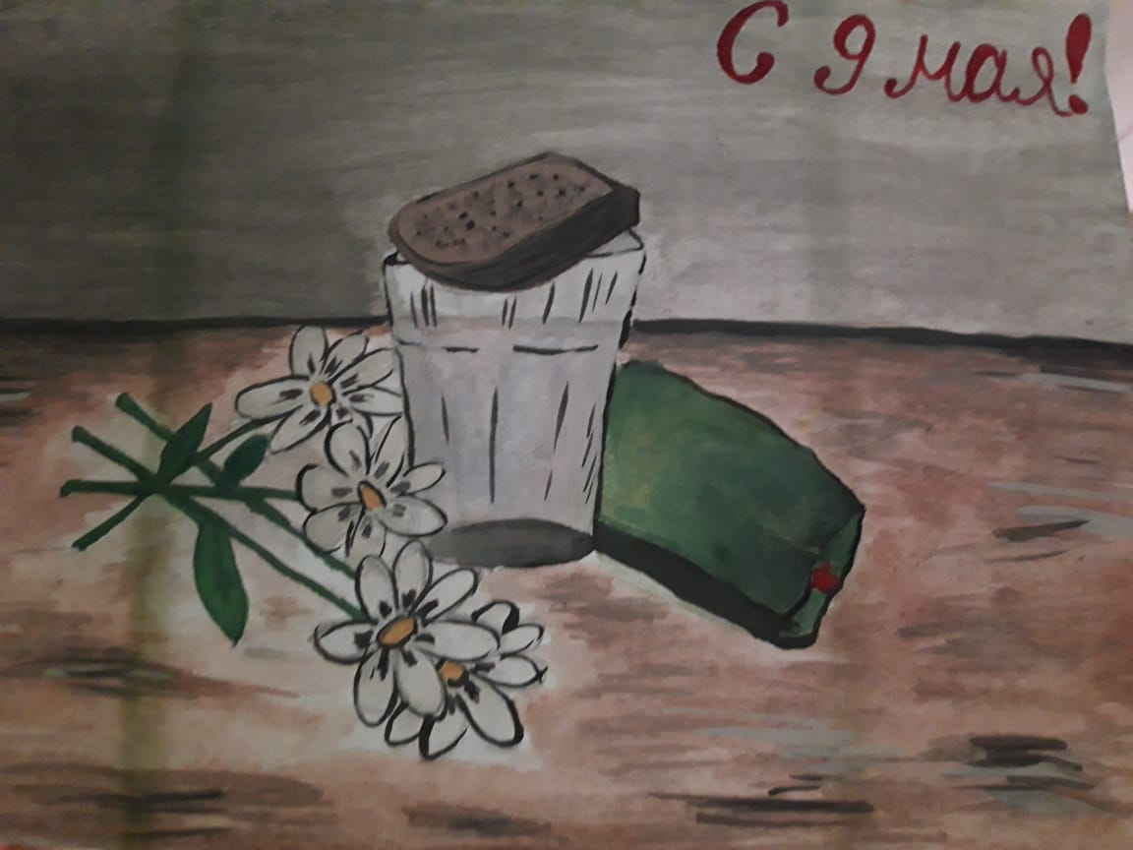

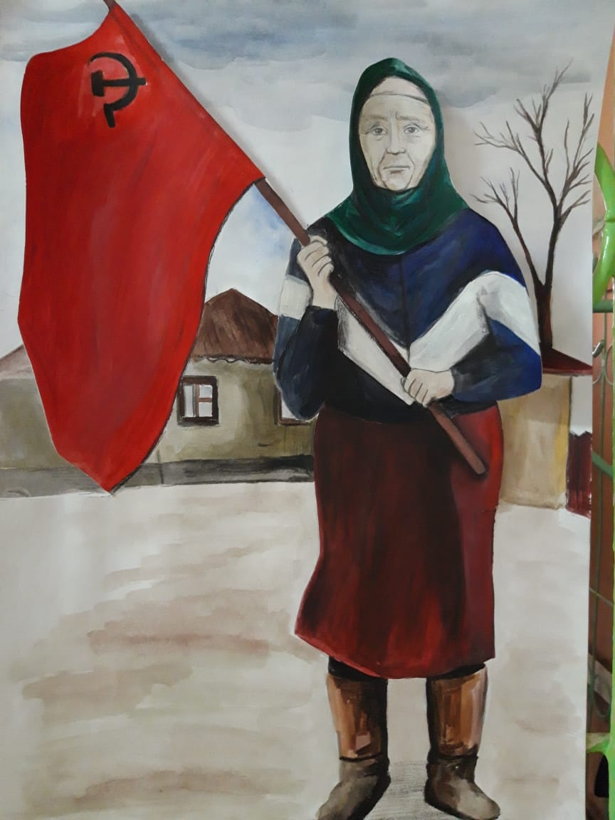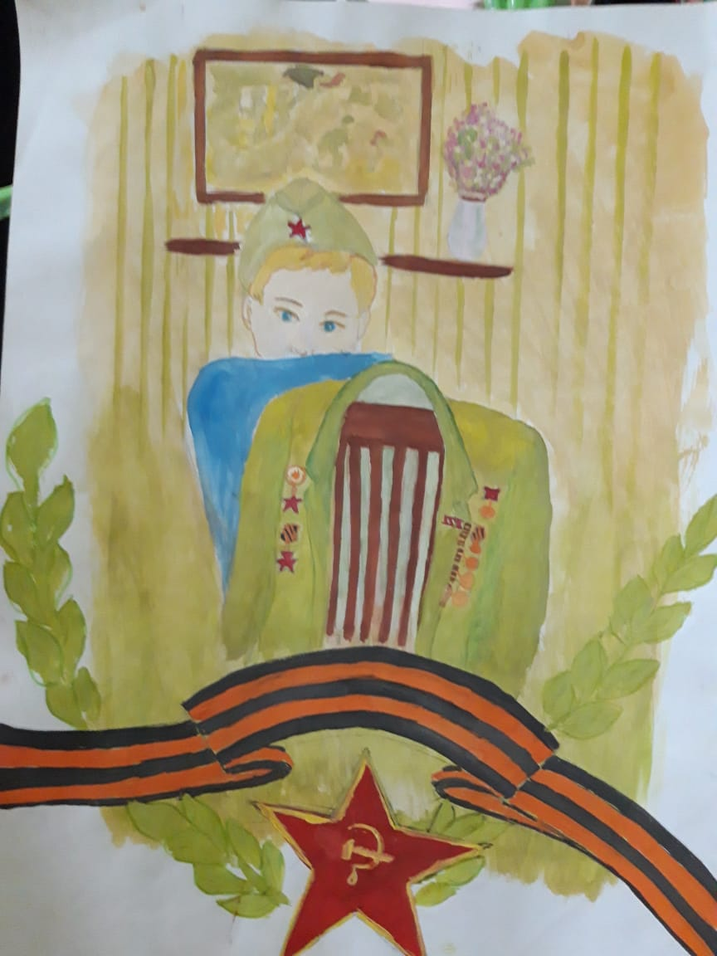
В канун празднования 77-ой годовщины Победы в Великой Отечественной войне, наши юные художники учащиеся 2-7 классов приняли участие в конкурсе рисунков «Победный май». Этот конкурс даёт детям возможность показать, что именно они знают о войне, в которой участвовали их деды и прадеды.
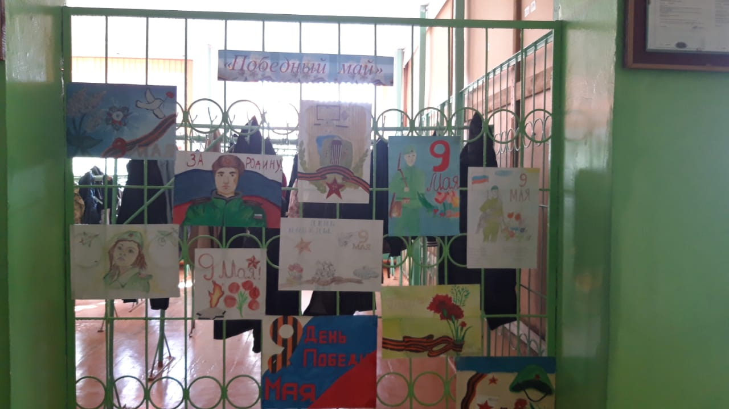
Цель выставки – дать почувствовать величие духа людей военного поколения и гордость за их славные подвиги во имя Отечества.
Представленные книги рассказывают о беззаветном героизме, о подвигах, совершенных нашими людьми во имя Родины и ради защиты всего того, что было нам дорого и свято. Они помогут подробнее узнать о Великой Отечественной войне, глубже понять прошлое своей страны и её роль в мировой истории.
Темы Уроков мужества в классах:
1-4 классы «Мы внуки победителей», «Юные герои ВОВ», «Дети войны», «ВОВ».
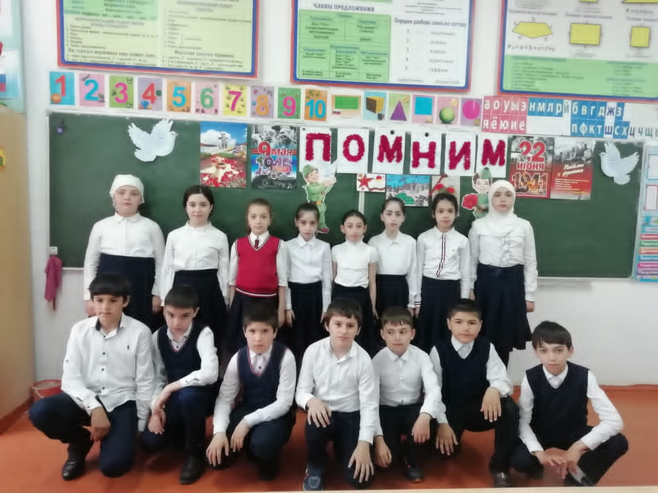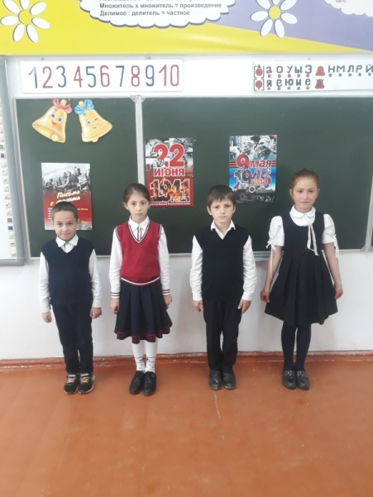
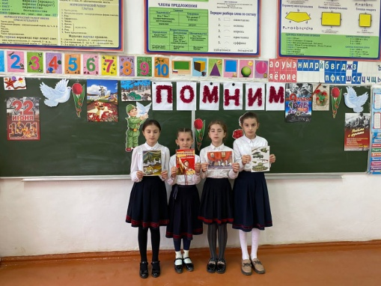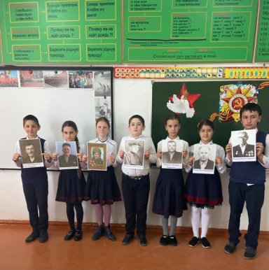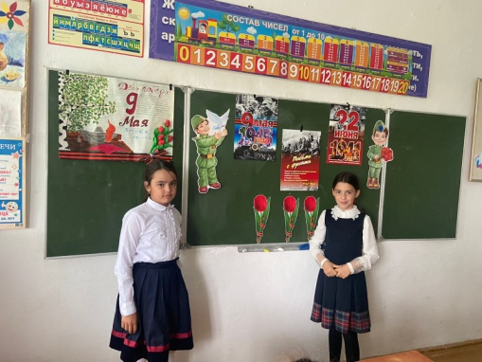
5-11 классы «Мои земляки - фронтовики», «Знать, чтобы помнить», «Писатели-фронтовики», «Что я знаю о ВОВ?», «Символы Победы», «Какой ценой нам досталась победа», «Поклонимся великим тем годам».
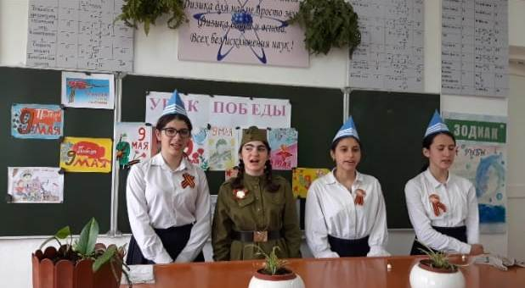
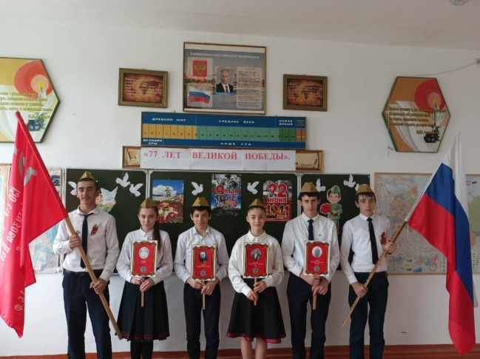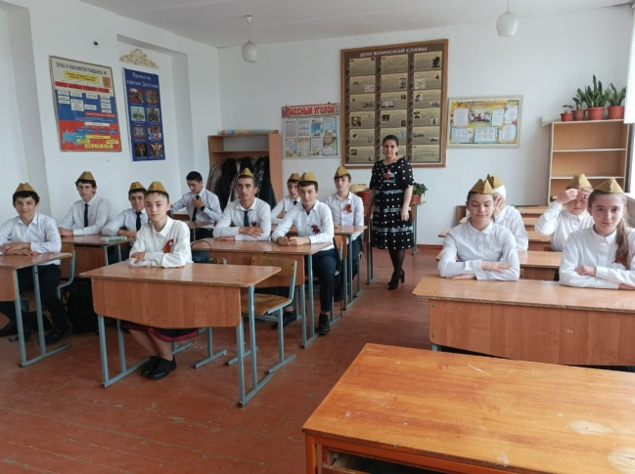
Кадры из военной хроники заставили школьников по-новому взглянуть на события военных лет. Война вошла в каждый дом, в судьбы многих людей. В ходе Урока включались видеозаписи бесед с теми, кто воевал или был детьми в годы ВОВ. Ребята услышали о том, как было трудно, какой был голод и разруха. Но люди выдержали, потому что верили в Победу. Из их слов было понятно, что наступивший День Победы был праздником со слезами на глазах.
Основная задача школы, которая решалась во время подготовки и проведения 77 годовщины Победы в ВОВ - не только дать детям знания, но и воспитать в них глубокое убеждение, что они, являясь гражданами своей страны, должны уметь защищать Отечество, любить родину, стать подлинными ее патриотами.
Зам.директора ВР _________________Аюбова Р.С.

